**ESTRATEGIA DE RENDICION DE CUENTAS 2024**

Introducción:

Justificación de la estrategia de rendición de cuentas.

La rendición de cuentas debe ser un proceso permanente e integral e involucrar diversas actividades que permitan lograr los objetivos planteados . Estas actividades pueden apoyarse en el uso de uno o varios mecanismos de publicación periódica en medios masivos, programas de radio o carteleras escolares, uso del celular , , páginas de internet

1. **Objetivos**

* Fortalecer el sentido de lo público.
* Recuperar la legitimidad para las Instituciones del Estado. Facilitar el ejercicio del control social a la gestión pública.
* Contribuir al desarrollo de los principios constitucionales de **transparencia, responsabilidad, eficacia, eficiencia, imparcialidad y participación ciudadana** en el manejo de los recursos públicos.
* Constituir un espacio de interlocución directa entre los servidores públicos y la ciudadanía, trascendiendo el esquema de que ésta es sólo una receptora pasiva de informes de gestión. Servir como insumo para ajustar proyectos y planes de acción de manera que responda a las necesidades y demandas de la comunidad. (DAFP, 2005

1. **Alcance**

* Comunidad educativa C.E.R. la Fenicia, autoridades municipales, secretaria de educación año 2024

1. **Equipos y formas de trabajo**

* Se conformo mediante acta **número** del consejo académico el equipo coordinador de rendición de cuenta: (Nombres y apellidos).
* Encuentros extracurriculares para coordinar la logística de alistamiento, planeación ejecución y evaluación.
* Organizar la estrategia, realizar el autodiagnóstico y plan de acción, recopilar y sistematizar información. Dar respuesta a la comunidad.
* La organización del equipo interdisciplinario queda de la siguiente manera:
* **Secretario**; Beatriz Fuentes Contreras .
* **Informe** **ejecutivo**; Eybar Andrey Gelvez Vargas.
* **Sistematización**, **recopilación** de la información y **evaluación**: Claudia Rocio Maldonado Mateus
* **Invitación** y demás **informes** pertinentes al evento directora Leonilde Peláez Peláez.

1. **Sensibilización**

* Se sensibiliza a la comunidad a través de las reuniones, los grupos de WhatsApp, voz a voz

Para dar a conocer el manejo de recursos y **actividades desarrolladas** durante el año escolar 2024. Que permita motivar a la comunidad educativa.

1. **Autodiagnóstico**

* Se desarrolla como oportunidad de mejora realizado por el equipo coordinador de rendición de cuentas y se convierte en el punto de partida para el 2023.
* Identificar las debilidades institucionales para intervenirlas y solucionarlas.
* Se socializará en la 1ra reunión del consejo directivo.

1. **Definición de espacios rendición de cuentas**

* Audiencia pública a **más tardar el 27 de febrero del 2025**
* Otros (listar y publicar); consejo directivo, reuniones generales en cada sede educativa, consejo académico.
* Generar espacios para atender inquietudes; publicación en carteleras sobre la rendición de cuentas, folleto, emisora comunitaria

1. **Definición de ejes temáticos.**

* ¿Qué temas se van a tratar? Calidad, acceso y permanencia, eficiencia, infraestructura educativa, uso de TIC, formación de alumnos y docentes, matrícula, transporte escolar, alimentación y gratuidad.

1. **Recolección, análisis, sistematización de la información**

* Metas del PMI, Matricula, contrataciones.

1. **Interlocutores**

* ¿Quienes participan en las audiencias? Gobierno escolar (Directora, Consejo académico, Consejo Directivo, alcaldía municipal).

1. **Logística**

* Recursos: ESPACIO; Sede principal la Fenicia, CANALES DE COMUNICACIÓN; de forma presencial.

1. **Comunicación**

* Divulgación: Publicación en cartelera, tarjetas de invitación y cuña radial en emisora municipal andes estéreo
* Logística: Mediante el uso del video beam y presentación en diapositivas con información con información clara y pertinente.
* Convocatoria: tarjetas de invitación y cuña radial en emisora municipal andes estéreo.

1. **Participación de comunidad: propuestas y preguntas**

* Inscripción y radicación de preguntas. **Del 17 al 21 de febrero del 2025**
* Análisis y priorización de las preguntas. 24 al 26 de febrero. De 2025
* Respuesta de preguntas. 27 de febrero. De 2025

1. **Informes**

* Informe de gestión; cada líder de cada gestión da la información correspondiente.
* Informe de ejecución audiencia pública
* Informe de evaluación estratégica

Modelo y platilla, Ítems, Formatos, **antes durante después.**

1. **Evaluación**

* Por participantes: Al finalizar la rendición se diligencia formato de evaluación.
* Por Comité coordinador rendición de cuentas.
* Consejo Académico

1. **Plan de acción y cronograma.**

* **Plan de acción y cronograma está en el formato de autodiagnóstico (6 de feb)**
* **Propuesta de Agenda día de la audiencia publica:**
  + **Oración**
  + **Apertura del evento**
  + **Saludo por parte de funcionario de alcaldía**
  + **Saludo por parte de funcionario de la secretaria de educación.**
  + **Rendición de cuentas e informe financiero . Directora.**
  + **Rendición de cuentas Gestión Directiva.**
  + **Rendición de cuentas Gestión Académica.**
  + **Rendición de cuentas Gestión Comunitaria.**
  + **Rendición de cuentas Gestión Administrativa.**
  + **Intervención de entidades o personas inscritas.**
  + **Respuestas a inquietudes.**
  + **Evaluación del evento.**
  + **Cierre de la rendición de cuentas.**

**Elaborado por el Equipo coordinador rendición de cuentas**

* **Docente Beatriz Fuentes Contreras**
* **Docente Claudia Roció Maldonado Mateus**
* **Docente Eybar Andrey Gelvez Vargas**
* **Directora Leonilde Peláez Peláez**

**FORMATOS DE INVITACION,EVALUACION, LISTA DE ASISTENCIA, PUBLICACION EN CARTELERA EVIDENCIAS FOTOGRAFICAS DE LA INVITACION A ENTIDADES,COMUNIDAD EDUCATIVA…A LA RENDICION DE CUENTAS ,**

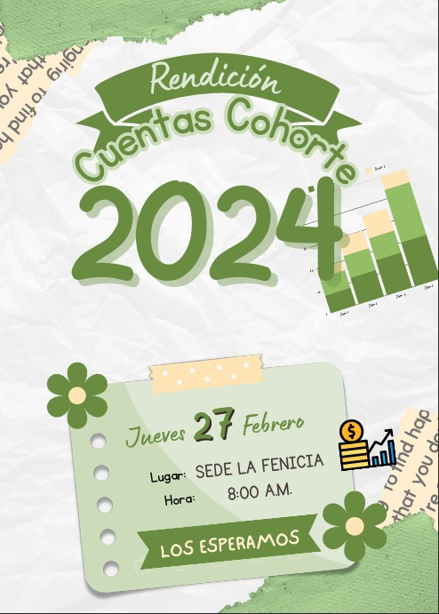

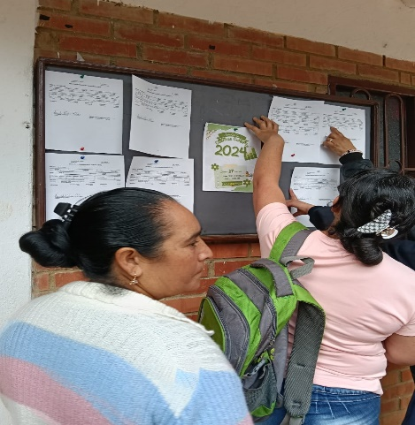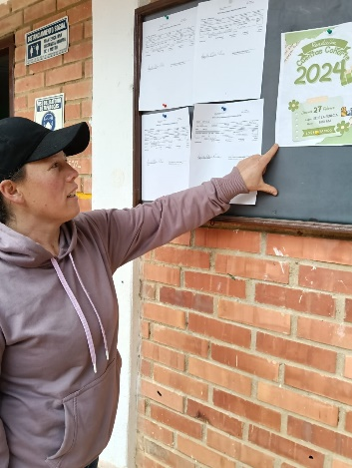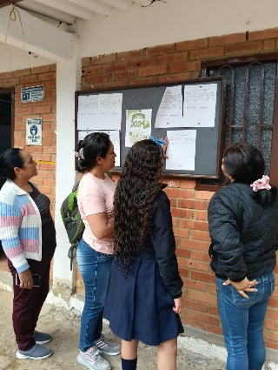

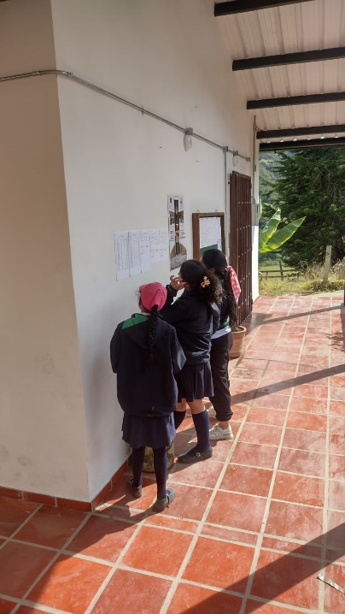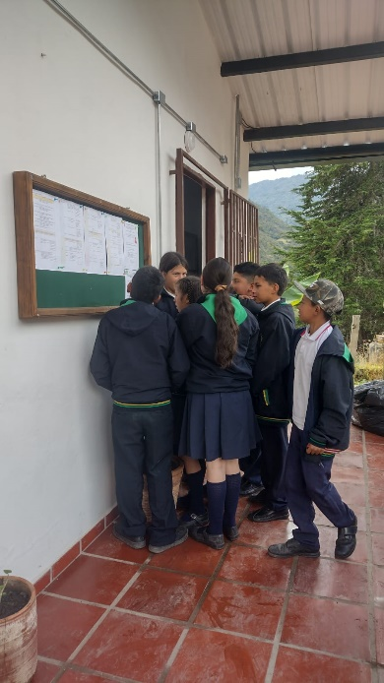

**OFICIOS DE INVITACION A DIFERENTES ENTIDADES**

|  |
| --- |
| Descripción: escudo cacota **Centro Educativo Rural la fenicia, Cacota de Velasco**  **Creación: *Decreto No*** *00252 del 12 de abril de 2005*  ***Fusión Centro Educativos Rural Curpaga, Fenicia: Decreto*** *001388 del 26 de octubre del 2016*  **Reconocimiento de carácter oficial, Resolución No** 008709 del 24 de octubre del 2024  **Registro D.A.N.E.** 254125000101 **NIT:** 900048559 – 7  N de S, Cacota, Febrero 10 del 2025  *Señores:*  ***Planeación Municipal***  ***Cácota de Velazco.***  Cordial Saludo.  La presente tiene como finalidad invitarlos, el jueves 27 de febrero de 2025 a las 8:00 a.m. al evento de rendición de cuentas del Fondo de Servicios Educativos, ( FOSE ) del Centro Educativo Rural La Fenicia, periodo comprendido entre el primero (1) de enero al treinta y uno (31)de diciembre del año lectivo 2024, la actividad se desarrollara en la sede principal la Fenicia , del C.E.R la Fenicia , municipio de Cacota  Agradezco su presencia a tal evento.  Atentamente: C:\Users\usuario\Desktop\FIRMA.PNG  ***Esp.. Leonilde Peláez Peláez***  ***Directora CER LA FENICIA***  ***Municipio de Cacota*** |

**FORMATO PARA LA INSCRIPCIÓN DE PREGUNTAS O RECOMENDACIONES**

**(DURANTE EL DESARROLLO DEL EVENTO PÚBLICO DE RENDICIÓN DE CUENTAS DEL AÑO LECTIVO COMPRENDIDO 1 DE ENERO AL 31 DE DICIEMBRE 2024)**

**Recomendación:** los hechos sobre los cuales se va a pronunciar deben estar relacionados con los temas

definidos en la agenda del evento de rendición de cuentas.

Lugar del Evento: Centro Educativo Rural la Fenicia sede la Fenicia

Fecha del Evento (dd/mm/aa): 27 de Febrero del 2025

PREGUNTAS

1. ______________________________________________________________________________________________________________________________________________________________________________________

RECOMENDACIÓN

1. ___________________________________________________________________________________________________________________________________________________________________________________________________________________________

COMPROMISOS

1. ___________________________________________________________________________________________________________________________________________________________________________________________________________________________

_____________________________________

Firma

**FORMATO DE ASISTENCIA A LA AUDIENCIA DE RENDICION DE CUENTAS**

|  |  |  |  |  |
| --- | --- | --- | --- | --- |
|  | **Centro Educativo Rural la fenicia, Cacota de Velasco** | | | Descripción: escudo cacota |
| **CONTROL DE ASISTENCIA** | | |
| **Fecha:**  **27 de febrero 2025** | **Página 1 de**  **2** | **Responsable**  **Leonilde Pelaez Pelaez**  **Directora,** | **Nombre del curso ó actividad Lugar_: Sede Principal la Fenicia**  **Rendición de cuentas del periodo el 1 de enero 2024 hasta el 31de diciembre 2024** | |

| **Nº** | **Identificación** | **Nombre Funcionario** | **Cargo** | **Área de la SED o Establecimiento Educativo** | **Correo Electrónico** | **Firma** |
| --- | --- | --- | --- | --- | --- | --- |
| 1 |  |  |  |  |  |  |
| 2 |  |  |  |  |  |  |
| 3 |  |  |  |  |  |  |
| 4 |  |  |  |  |  |  |